LA DOLCE VITA ORIENT EXPRESS - UM TREM DE SONHO

DE ROMA À VENEZA

Roma – Bolgheri – Veneza

02 dias e 01 noite

Partindo de Roma, a viagem segue em direção às colinas da Toscana, atravessando paisagens de vinhedos e alamedas de ciprestes até chegar ao vilarejo medieval de Bolgheri, onde o tempo parece desacelerar. Prosseguindo para o norte, o roteiro chega a Veneza, uma cidade suspensa sobre as águas, onde a luz, os reflexos e a arquitetura criam uma atmosfera verdadeiramente singular.
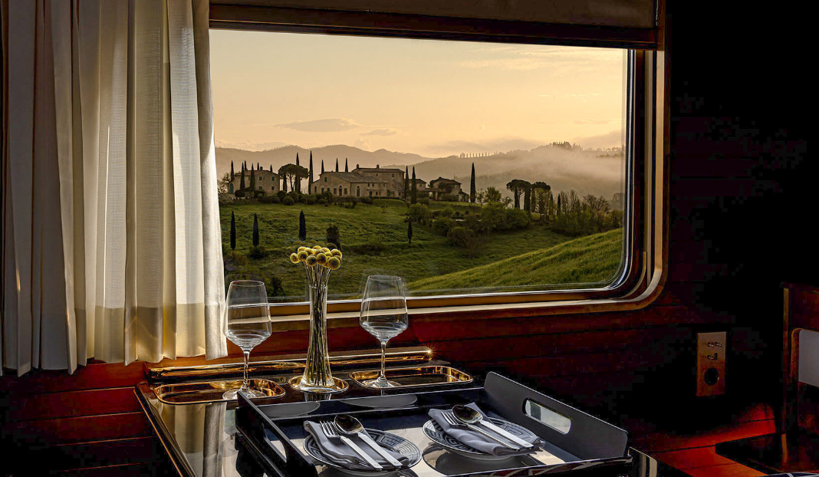
ITINERÁRIO
De Roma a Veneza via Bolgheri
A jornada começa na estação Roma Ostiense, onde o lounge La Dolce Vita recebe você em um ambiente exclusivo e elegante enquanto aguarda a partida. De lá, o trem deixa a Cidade Eterna, dando início a um itinerário de dois dias pela Itália mais autêntica. A primeira parada é Bolgheri, alcançada ao atravessar a paisagem rural da Toscana, entre vinhedos e estradas ladeadas por ciprestes. O vilarejo se revela em vislumbres serenos e arquitetura minimalista, onde cada detalhe reflete uma conexão profunda com a terra. Ao cair da noite, o La Dolce Vita Orient Express retoma a viagem rumo a Veneza. Na chegada, a cidade se revela através de canais atemporais, palácios históricos e recantos escondidos.

DIA 01 – ROMA – BOLGHERI
Sua jornada começa com um traslado privativo do seu hotel ou do aeroporto até a estação Roma Ostiense, onde você poderá relaxar no lounge La Dolce Vita, um espaço intimista e elegante. A partida está prevista para o final da manhã. A bordo, aguarda-o um almoço gourmet elaborado pelo Chef Heinz Beck — detentor de três estrelas Michelin —, inspirado nos sabores da região. No início da tarde, chega-se a Bolgheri, um pequeno vilarejo medieval onde você pode passear livremente ou escolher entre uma seleção de experiências *à la carte*, cuidadosamente planejadas em cada detalhe. De volta ao La Dolce Vita Orient Express, a noite segue no vagão-restaurante, onde o jantar acompanha as horas finais do dia. Na sequência, uma apresentação musical ao vivo — com cantor, músico e pianista — cria uma atmosfera intimista e sofisticada para encerrar o dia.
DIA 02 – VENEZA
O último dia começa com o café da manhã servido no conforto da sua cabine privativa ou no vagão-restaurante, enquanto a paisagem se revela lentamente além das janelas e o trem prossegue sua jornada rumo ao destino final: La Serenissima.
Ao chegar à estação Venezia Santa Lucia, um traslado privativo o conduz ao coração da cidade, em meio a vistas pitorescas, palácios históricos e reflexos sobre a água.
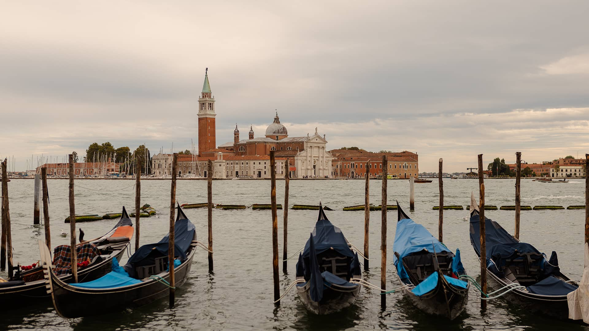
EXPERIÊNCIAS OPCIONAIS:

Bolgheri: ao longo da Estrada dos Ciprestes = Preço por pessoa: EUR 800 + IOF por pessoa
Comece sua jornada na estação, onde uma frota de carros clássicos está pronta para levá-lo à zona rural da Toscana. O trajeto segue pela Estrada dos Ciprestes, atravessando paisagens de colinas suaves até chegar a Bolgheri. O vilarejo se revela tranquilamente, cercado por colinas e ruas estreitas que preservam um ritmo de vida mais lento. A experiência continua em uma vinícola próxima, situada em uma propriedade particular. Uma visita guiada leva você pelas caves e áreas de produção, oferecendo também informações sobre a história e o trabalho da propriedade. A experiência termina com uma degustação de rótulos selecionados, apreciados em um ambiente descontraído no coração do campo. O retorno nos carros clássicos leva você de volta ao La Dolce Vita Orient Express.
INCLUI:
- 2 noites a bordo do trem La Dolce Vita Orient Express;
- Pensão completa (café da manhã, almoço e jantar);
- Bebidas (como vinhos e destilados selecionados, água mineral, refrigerantes, chá e café);
- Entretenimento a bordo.

NÃO INCLUI:
- Passagem aérea do Brasil para Roma e de Palermo para o Brasil, bem como suas taxas de embarque;
- Seguro de viagem;
- Gorjetas;
- Bebidas alcoólicas premium;
- Algumas opções de pratos à la carte;
- Acomodações antes e depois da viagem a bordo do trem;
- Imposto IOF que deverá ser acrescido ao valor total do pacote;
- Qualquer item não mencionado nas inclusões.

DATAS DE SAÍDAS EM 2027

Janeiro: 08

A partir de € 3.060 (valor da viagem por passageiro em Cabine Deluxe Dupla)
A partir de € 5.202 (valor da viagem por passageiro em Cabine Deluxe Individual)

A partir de € 5.060 (valor da viagem por passageiro em Cabine Suíte Dupla)
A partir de € 8.602 (valor da viagem por passageiro em Cabine Suíte Individual)

Março: 29

A partir de € 3.500 (valor da viagem por passageiro em Cabine Deluxe Dupla)
A partir de € 5.950 (valor da viagem por passageiro em Cabine Deluxe Individual)

A partir de € 5.500 (valor da viagem por passageiro em Cabine Suíte Dupla)
A partir de € 9.350 (valor da viagem por passageiro em Cabine Suíte Individual)

Valores descritos acima não incluem IOF que será aplicado no valor total do pacote.

Os preços podem sofrer alterações por parte da Companhia Ferroviária sem aviso prévio. Por favor, consulte o preço vigente antes de efetuar qualquer tipo de pagamento. A reserva só poderá ser garantida com a tarifa atualizada enviada na confirmação final.

LA DOLCE VITA ORIENT EXPRESS
UM TREM DE SONHO

Da visão e talento dos arquitetos do Dimorestudio surge um trem único: La Dolce Vita Orient Express.
Prepare-se para experimentar uma nova abordagem de viagem.
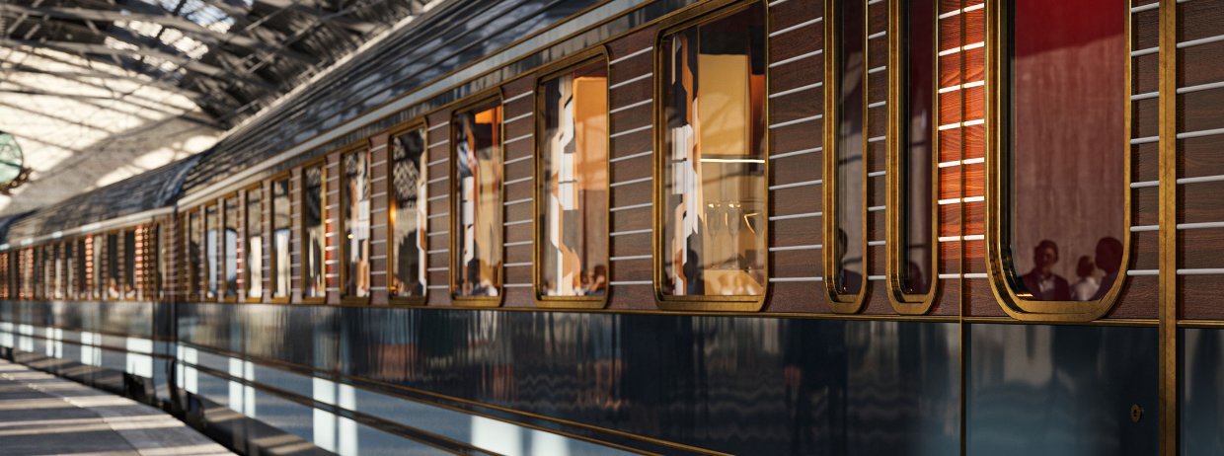

O ESPÍRITO DO DIMORESTUDIO
Concebido pelas mentes visionárias da Dimorestudio, o escritório de arquitetura e design fundado por Emiliano Salci e Britt Moran, o La Dolce Vita Orient Express convida os hóspedes a embarcar em um trem com decoração suntuosa que celebra o brilhantismo dos mestres do design italiano do século XX. É uma viagem ao coração da indulgência, inspirada no estilo de Giò Ponti, Nanda Vigo, Gae Aulenti e Osvaldo Borsani.

BEM-VINDO AO LA DOLCE VITA ORIENT EXPRESS LOUNGE
Nossos mensageiros estão prontos para atendê-lo desde a estação até a recepção no lounge. Ao ser recebido pelo nosso guia Expresso do Oriente, você poderá despachar sua bagagem e especificar suas preferências de viagem. Aqui você receberá seus cartões de embarque, atribuições de cabine e etiquetas de bagagem. Refresque-se nos nossos vestiários com chuveiros antes de relaxar na área do café italiano.
Nota: O embarque também está disponível diretamente na plataforma de embarque.
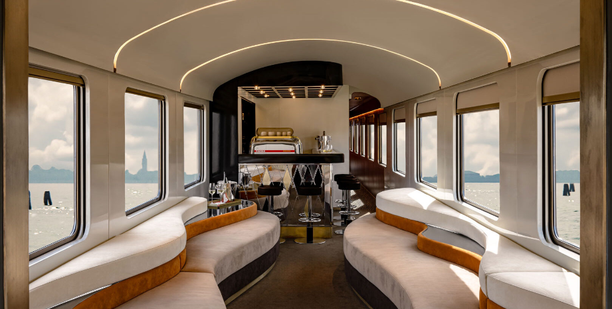
VAGÃO RESTAURANTE
Encontre-se no nosso Ristorante, onde a decoração eclética com desenhos geométricos oferece um ambiente refrescante. Paredes laqueadas brilhantes em tons de sálvia inspirados na natureza, juntamente com iluminação ambiente suave projetada por arandelas, criam o cenário idílico para almoço e jantar.
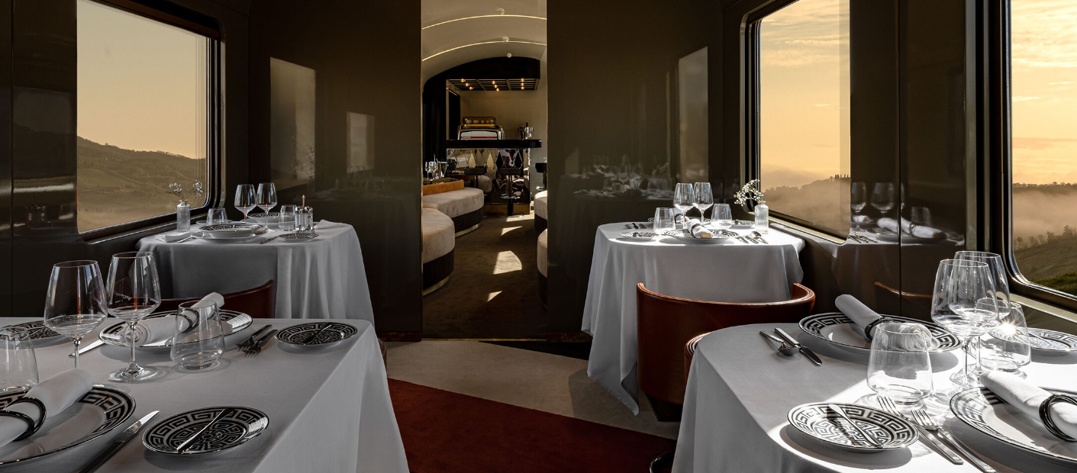

VIDA A BORDO
Performances/memórias em movimento.
Uma aventura com La Dolce Vita Orient Express promete experiências inesquecíveis.
Espere mudanças de cenário cativantes e histórias encantadoras ao longo do caminho.

Bem-vindo à Itália, onde ressoam as doces melodias da música italiana, em meio a mesas cobertas com toalhas brancas e decoradas com talheres vintage, faiança italiana e azeite aromático. Nosso menu apresenta uma seleção selecionada de delícias sazonais, incluindo ofertas excepcionais com a culinária local das regiões em sua viagem. Nossa equipe culinária pode acomodar todas as preferências alimentares com requinte, e nossa carta de vinhos apresenta os melhores vinhos das regiões italianas visitadas durante sua viagem, todos servidos com a máxima elegância e discrição.

A ARTE DO CAFÉ DA MANHÃ
No Vagão Restaurante, em meio ao requinte de toalhas finas e porcelanas delicadas, os hóspedes são presenteados com um café da manhã italiano caseiro inspirado na ilustre história do La Dolce Vita Orient Express. Delicie-se com uma seleção de sucos de frutas naturais, brioche siciliano, geleias artesanais e café italiano aromático. Cada manhã traz uma deliciosa variedade de iguarias doces e salgadas internacionais. Se desejar, o café da manhã poderá ser servido na privacidade de sua cabine, mediante solicitação.

BOAS-VINDAS ESPECIAIS DO LA DOLCE VITA ORIENT EXPRESS
Enquanto aguarda a partida, seu Guest Experience Manager pessoal irá acompanhá-lo até o La Dolce Vita Orient Express Lounge, onde você será recebido com surpresas especiais e uma recepção diferenciada. Você também pode deliciar-se com iguarias italianas, acompanhadas de uma bebida refrescante e coquetéis Spritz. Poucos minutos antes da partida, junte-se a nós na plataforma para uma despedida cerimonial da nossa tripulação.
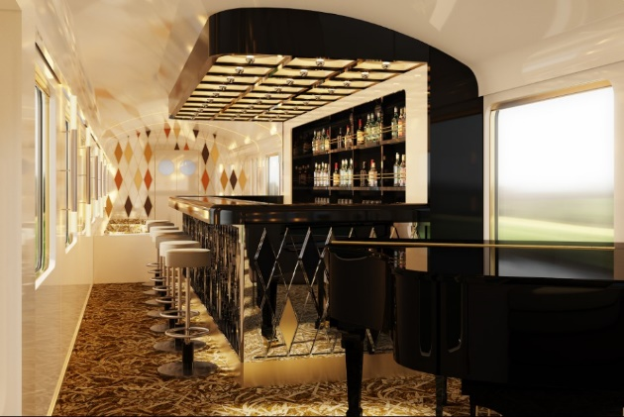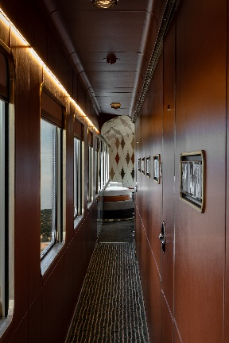
SALÃO DOS JOGADORES
No Lounge Bar, os hóspedes podem ouvir música italiana ao vivo enquanto saboreiam uma bebida e degustam deliciosos petiscos. Este é o lugar para a busca refinada pelo jogo, com ofertas que incluem o adorado jogo de cartas italiano Scopa, xadrez e gamão. Além disso, há uma seleção de “itens de viagem” selecionados disponíveis para compra, e os entusiastas podem se reunir ou até mesmo orquestrar seus próprios torneios.

“A GRANDE TRANSFORMAÇÃO”
À medida que a noite desce sobre o La Dolce Vita Orient Express, o ambiente sofre uma metamorfose cativante. Anunciada nos alto-falantes, a “Grande Transformação” se desenrola, alterando a própria essência da atmosfera. As luzes diminuem, a decoração muda e uma coreografia sutil surge no Lounge e nos corredores. Um pianista revela um novo repertório, enquanto a equipe altera alguns detalhes. Enquanto isso, no Vagão-Bar, o sommelier do trem prepara elixires mágicos e harmonizações culinárias.

LE GRAND SOIR
Entre no Le Grand Soir, o auge das noites a bordo. Nas cabines, os atendentes do La Dolce Vita Orient Express estão prontos para oferecer conselhos de estilo a quem busca orientação de alfaiataria. Uma missiva manuscrita convida você para o restaurante, marcando o início das festividades da noite. Começa com uma narrativa, tecendo a história do encontro do Oriente com o Ocidente, animada por lendas e fábulas ao longo do menu. Entre os pratos, um narrador serpenteia de mesa em mesa, desvendando mais enigmas e mistérios do mundo...
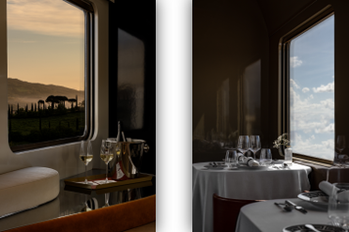
LIVRO DE VIAGEM
Em homenagem à essência intemporal das memórias queridas, o La Dolce Vita Orient Express oferece-lhe um Livro de Viagem, um local precioso para as histórias da sua viagem. Em suas páginas, imortalize momentos com fotos, cartões postais, cardápios culinários e narrativas reflexivas de suas aventuras a bordo. Servindo tanto como um guia para os destinos visitados quanto como um repositório para as suas melhores lembranças, este Livro de Viagem torna-se um companheiro duradouro da sua viagem.

CERIMÔNIA DE DESPEDIDA
A hora de chegada é anunciada pelos alto-falantes. Em meio ao movimento dos bagageiros, um toque final de elegância o aguarda: o "Ultimo Ricordo", onde um fotógrafo captura seus últimos momentos a bordo do La Dolce Vita Orient Express. À medida que a viagem chega ao fim, os viajantes são brindados com uma cerimónia de despedida sincera, caracterizada por uma procissão vibrante e teatral acompanhada por alegres melodias italianas. Dê adeus ao comissário, que lhe presenteará com uma carta escrita em italiano, para ser aberta quando quiser, preservando a essência de sua viagem inesquecível.
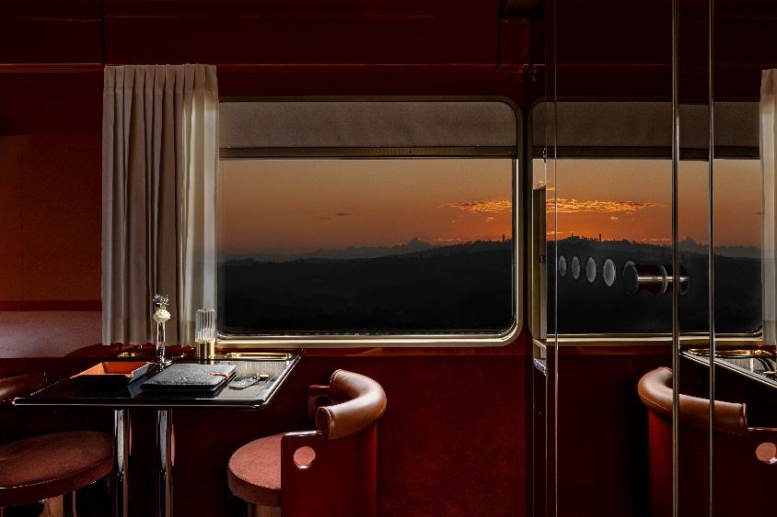

CABINES A BORDO DO TREM
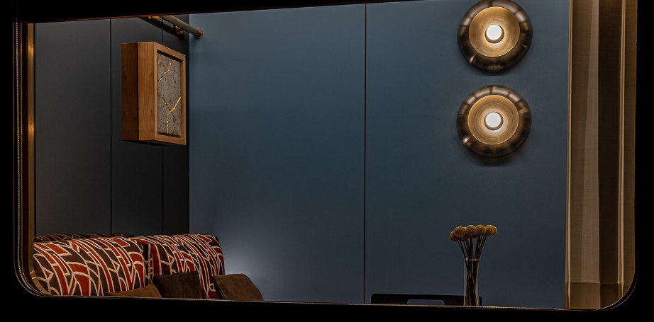
Escolha entre duas categorias a bordo do Expresso do Oriente: Cabines Deluxe e Suite. Cada carruagem irradia sofisticação e oferece comodidades atenciosas e serviço de quarto tradicional.

CABINES DELUXE
Nossas 12 cabines Deluxe convidam você a se desconectar. O ambiente refinado de piso em carpete e teto com vigas de madeira prepara o cenário para uma viagem encantadora de pura maravilha e um banheiro privativo aumenta o seu máximo conforto. À medida que a noite cai e a “Grande Transformação” se desenrola, testemunhe o espaço se transformar no quarto perfeito para um sono reparador. O sofá se torna uma cama de casal, enquanto os apoios para os pés se transformam em mesas de centro e bancos.
É puro encantamento.

DETALHES DA CABINE
7 m2/75 pés quadrados
Sofá-cama (140 cm x 190 cm)
Banheiro privativo
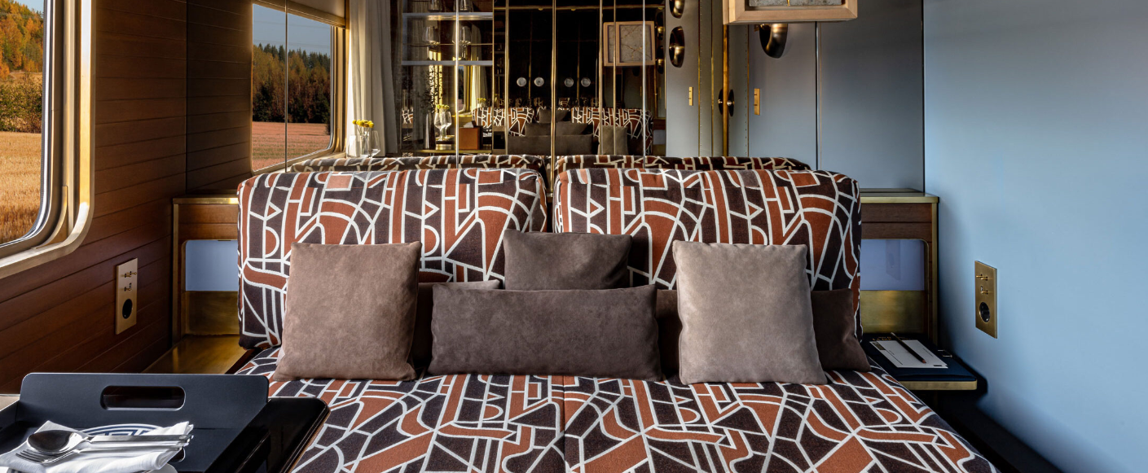

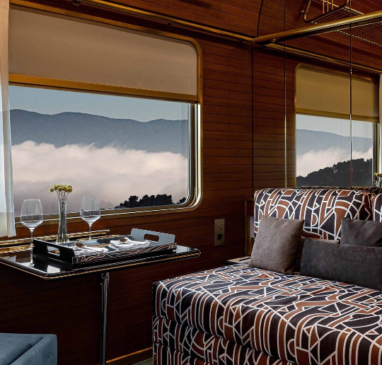
SERVIÇO DE QUARTO

Nosso menu de serviço de quarto apresenta uma deliciosa variedade de saborosas iguarias italianas, incluindo azeitonas, taralli de erva-doce, travessas de queijo italiano e baguetes. Faça seu pedido diretamente com o mordomo usando o botão de chamada no quarto. Suas seleções serão servidas em bandejas, ao lado da cama ou em sua mesa, enquanto você admira as vistas deslumbrantes.

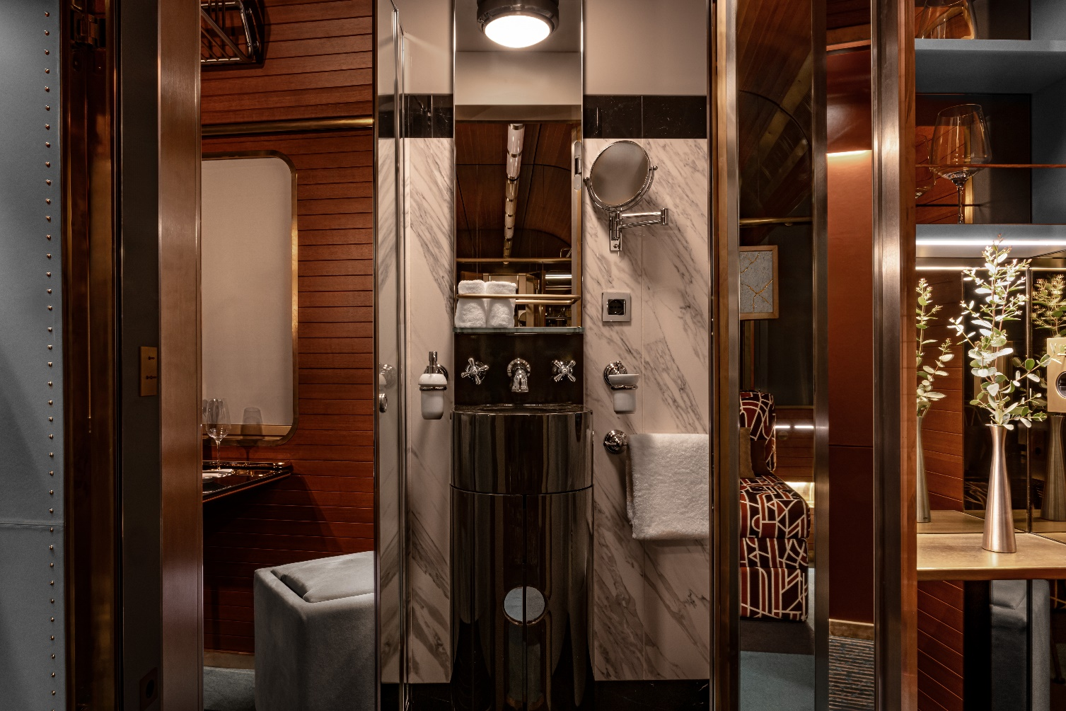

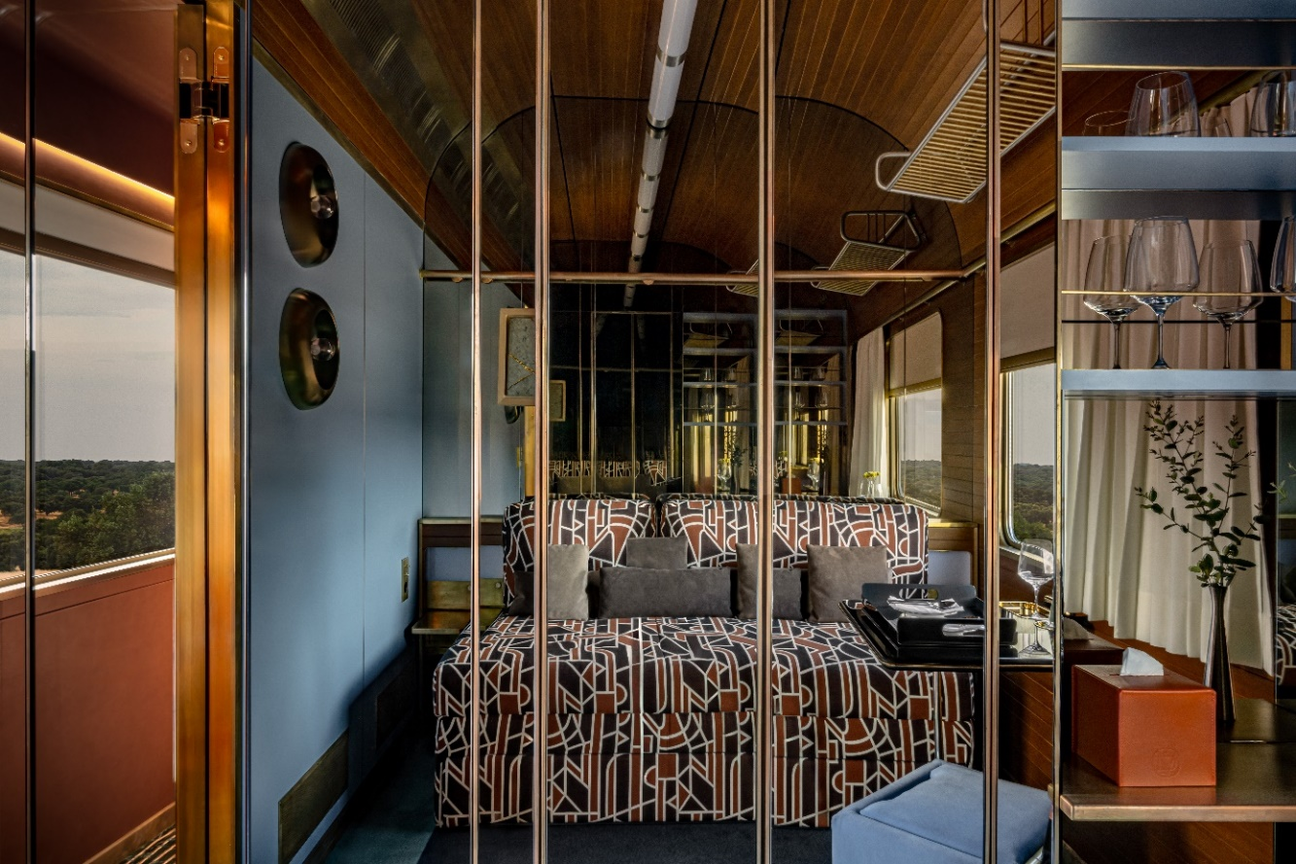
CABINES DE SUÍTE
Selecione uma de nossas 18 suítes, cada uma com um quarto requintado (com opção de quarto duplo) completo com sofá, mesa, duas poltronas e banheiro privativo. Tons vibrantes de laranja, terracota e roxo acentuam o ambiente alegre, complementado por acabamentos em latão genuíno. Espelhos refletivos fumê, tetos laqueados brilhantes em “siena queimada” e carpetes e cortinas suntuosos, juntamente com luminárias de designers renomados do século XX, infundem o espaço com elegância e fascínio atemporais.

DETALHES DA CABINE
11 m2/118 pés quadrados
140 cm x 190 cm
Banheiro privativo
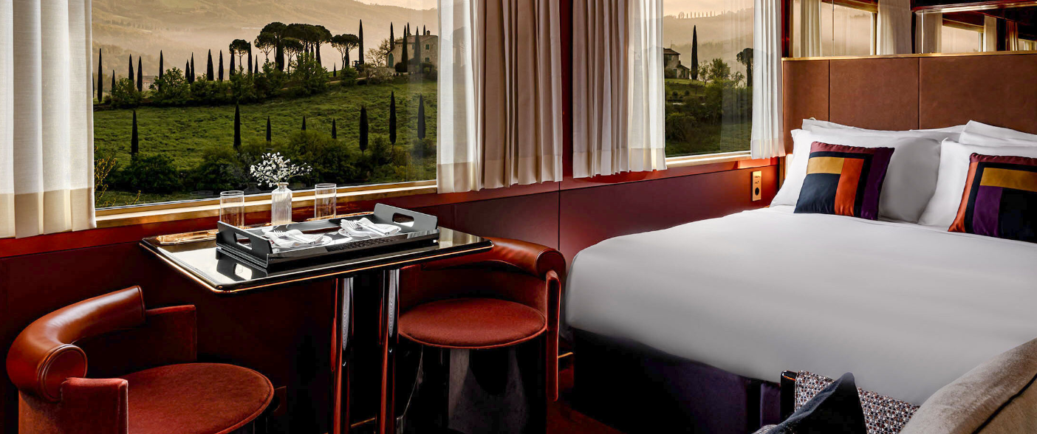

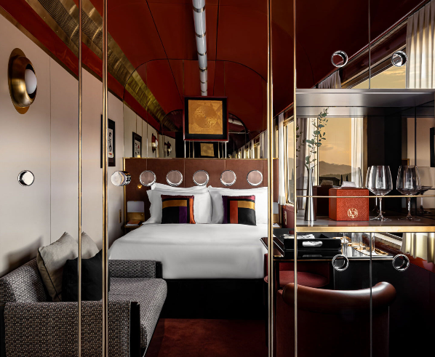

SERVIÇO DE QUARTO
Nosso menu de serviço de quarto apresenta uma deliciosa variedade de saborosas iguarias italianas, incluindo azeitonas, taralli de erva-doce, travessas de queijo italiano e baguetes. Faça seu pedido diretamente com o mordomo usando o botão de chamada no quarto. Suas seleções serão servidas em sua mesa.

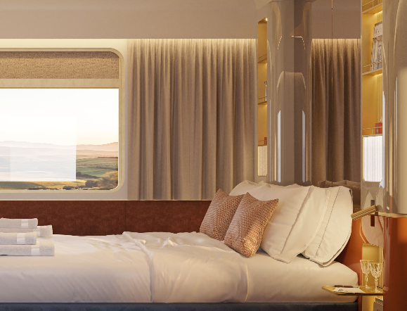

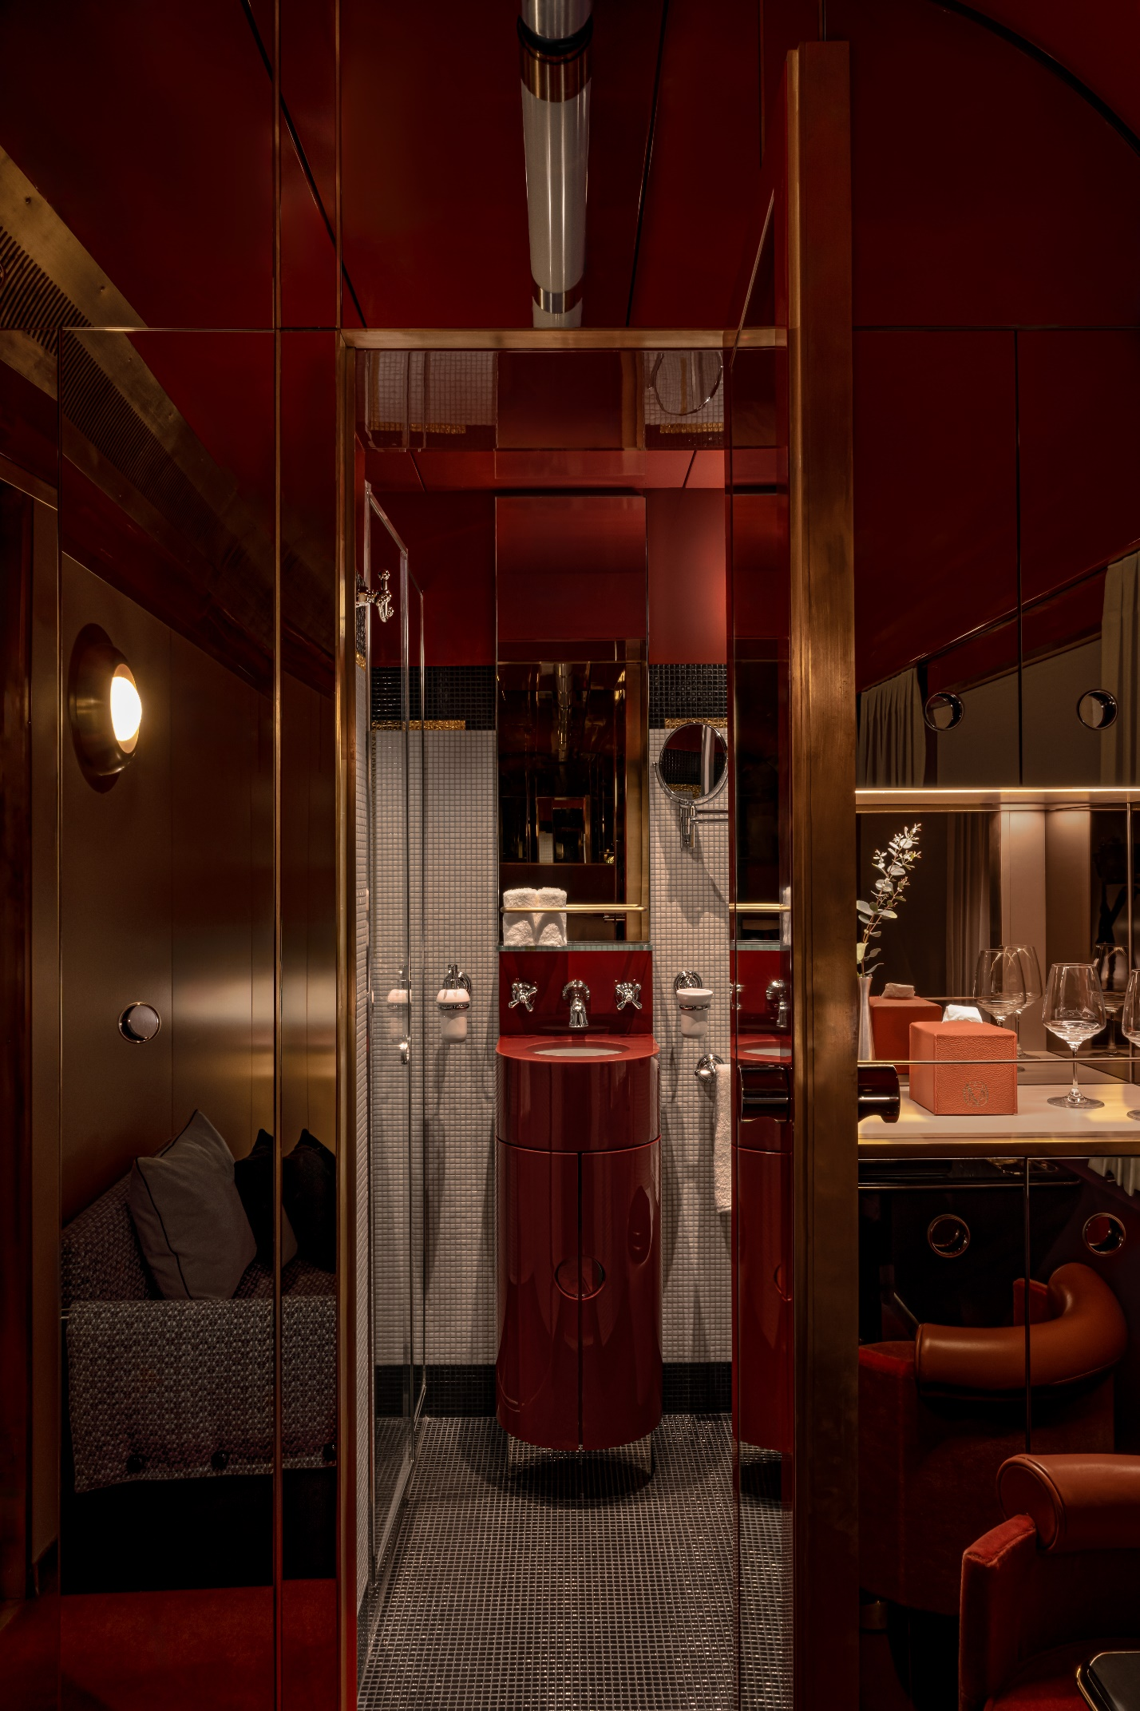

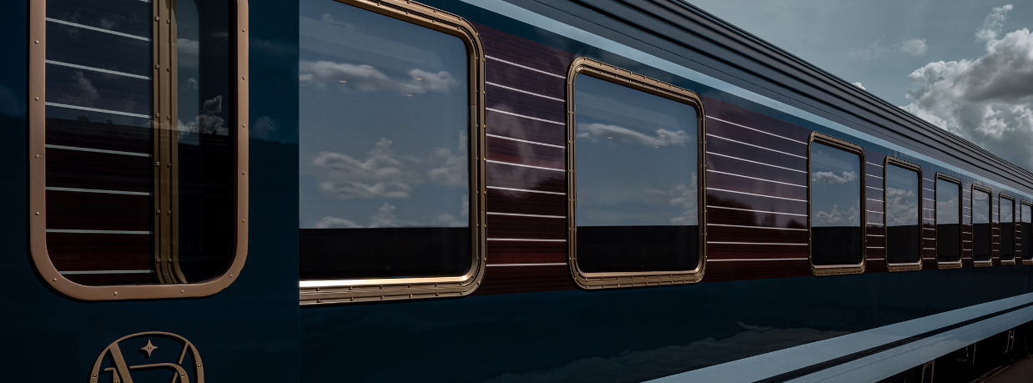
PERGUNTAS FREQUENTES

Passageiros com Mobilidade Reduzida
Há 1 cabine Suite a bordo especialmente projetada para pessoas com limitações de mobilidade. Esta Suíte está localizada próxima às áreas comuns para facilitar o acesso de cadeiras de rodas. Observe que o espaço nos corredores do resto do trem é limitado (o tamanho do corredor é 609 mm).

Política de Menores
• Menores de dezoito (18) anos só poderão viajar sob a responsabilidade de um adulto acompanhante munido de documento de identificação pessoal, bem como de qualquer documento necessário para a travessia de fronteiras. Se o acompanhante for um adulto que não seja os pais do menor, deverá ter autorização dos pais do menor, em conformidade com a legislação aplicável.

• Bebês menores de dois anos de idade no momento da viagem só serão permitidos em cabine Suíte (e/ou classe superior) e poderão viajar gratuitamente.

• Menores de dezesseis (16) anos deverão estar acompanhados por um adulto em sua cabine.

Vestimenta a Bordo
Você nunca estará vestido demasiadamente arrumado, elegante e sofisticado(a) a bordo do Trem La Dolce Vita Orient Express! Para excursões diurnas recomendamos roupas casuais e confortáveis. Uma roupa de dia elegante é apropriada durante o dia a bordo. Para jantar a bordo ou durante eventos noturnos fora do trem, muitos hóspedes usam suas roupas mais glamorosas para a ocasião. Um traje formal é, portanto, fortemente recomendado. Observe que chinelos são proibidos a bordo.

Franquia de Bagagem
Recomendamos fortemente que você viaje com 1 bagagem e 1 mala de mão. Tenha em mente que a bagagem registrada no check-in não estará acessível durante a viagem. Cada Cabine está equipada com um cofre.
Os espaços de armazenamento na Cabine Deluxe são 1000x180x320mm* e 550 x 280 x 400mm.
O espaço de arrumação da Suite é de 1250 x 380 x 320mm.

É necessário fazer reserva para as refeições no Vagão Restaurante?
As reservas para o jantar serão feitas a bordo com o Maitre D. As refeições têm vários horários de assento.
Suas preferências quanto aos horários dos assentos podem ser anotadas antecipadamente como uma solicitação, mas não como uma confirmação. As reservas só serão confirmadas uma vez a bordo e poderá ser solicitado que você compartilhe mesas com outros passageiros. Se você tiver algum pedido especial, entre em contato com nosso concierge.

WI-FI a Bordo
O WI-FI está disponível em todos os locais do trem. Porém, telefones e aparelhos eletrônicos só devem ser utilizados nas cabines e há restrições ao streaming de vídeo pelo WI-FI a bordo.

Ar condicionado
O La Dolce Vita Orient Express está equipado com sistema de ar condicionado central e você terá controle individual da temperatura. Se necessário, existem aberturas nas cabines para abrir ou fechar.

Fumantes
As regulamentações italianas proíbem os hóspedes de fumar a bordo. Aplica-se também a cigarros eletrônicos/vaping. Devido às regulamentações internacionais, não será possível fumar na plataforma quando o trem estiver parado. Será possível fumar durante as excursões quando permitido e de acordo com as leis locais.

